Ficha de Trabalho de Estudo do Meio – 4ºano

Nome:____________________________ Data:__________________________

- Em que estados pode aparecer a água na natureza?

______________________________________________________________________

- Liga as caixas correctamente.
Água no estado sólido
Água no estado líquido
Água no estado gasoso
Vapor de água
Neve, gelo e granizo
Água das fontes, rios e mar

- Como são constituídas as nuvens?

______________________________________________________________________
- Completa o texto com as palavras da caixa.

Na natureza o orvalho forma-se desta maneira: o vapor de _______ existente no _____ , ao encontrar plantas e objectos frios passa a líquido.
Se o ________________ for muito grande as gotinhas de água (orvalho) solidificam e dão origem à _________.

arrefecimento

ar

água

geada

- Completa o quadro relativo aos fenómenos da água.
gasoso
líquido
sólido
fusão

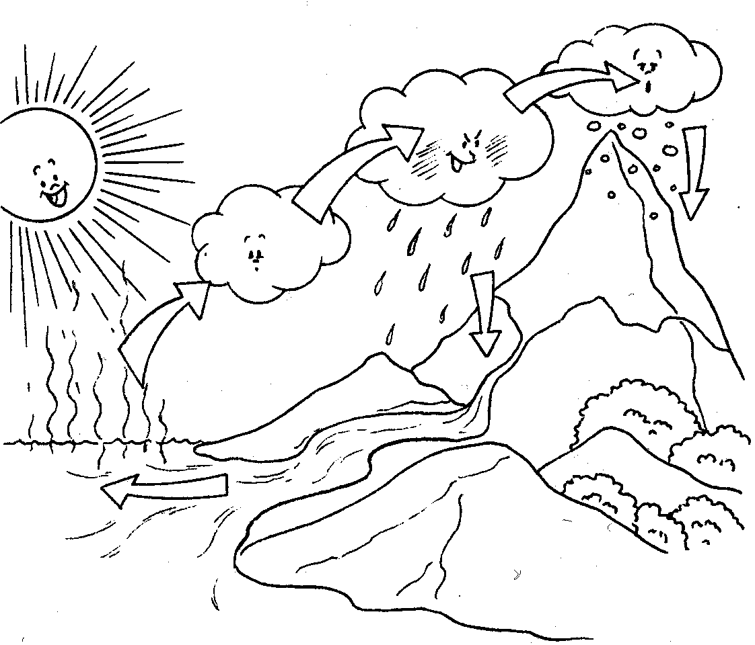

- Descreve o ciclo da água.

________________________________________________________________________________________________________________________________________________________________________________________________________________________________________________________________________________________________________________________________________________________________________________________________________________________________________________________________________________________________________________________________

